Рекомендуемые расстояния удаления и оцепления при обнаружении взрывного
устройства или предмета похожего на взрывное устройство
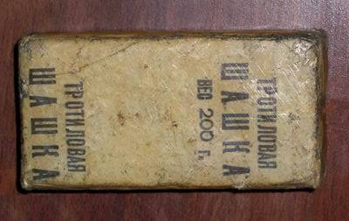 | При обнаружении подозрительного предмета:  - Немедленно доложить дежурному по соединению, командованию и в органы военной контрразведки.  - Объявить на корабле аварийную тревогу.  - Не трогать, не вскрывать и не перемещать находку. Зафиксировать время ее обнаружения.  - Не предпринимать самостоятельно никаких действий с предметами, подозрительными на взрывное устройство.  - Не подходить к взрывным устройствам и подозрительным предметам (должностным лицам организовать их оцепление) ближе указанного расстояния.  - Запретить использование вблизи предмета мобильных телефонов и средств радиосвязи.  - Не допускать в районе нахождения предмета громких выкриков, вибрации. Вывести из действия работающие технические средства, находящиеся в непосредственной близости.  - Привести в немедленную готовность средства БЗЖ.  - Обеспечить возможность беспрепятственного подъезда к месту обнаружения взрывных устройств автомашин специальных служб.  - Обеспечить присутствие лиц, обнаруживших находку, до прибытия оперативно - следственной группы.  - Принять решение и обеспечить эвакуацию людей в безопасную зону.
